Отчёт по лабораторной работе №5

Уткина Алина Дмитриевна

Содержание

# 1 Цель работы

Целью данной работы является ознакомление с файловой системой Linux, её структурой, именами и содержанием каталогов, приобретение практических навыков по применению команд для работы с файлами и каталогами, по управлению процессами (и работами), по проверке использования диска и обслуживанию файловой системы.

# 2 Выполнение лабораторной работы

1. Выполним все примеры, приведённые в первой части описания лабораторной работы.

* Для создания текстового файла можно использовать команду touch (рис. 1).

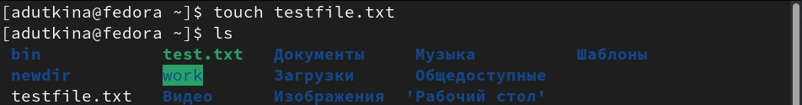

Figure 1: Создание файла

* Для просмотра файлов небольшого размера можно использовать команду cat (рис. 2).

Figure 2: Просмотр содержимого файла командой cat

Figure 2: Просмотр содержимого файла командой cat

* Для просмотра файлов постранично можно использовать команду less (рис. 3). Для управления процессом просмотра используются различные клавиши (Space — переход к следующей странице, ENTER — сдвиг вперёд на одну строку, b — возврат на предыдущую страницу, h — обращение за подсказкой, q — выход из режима просмотра файла).

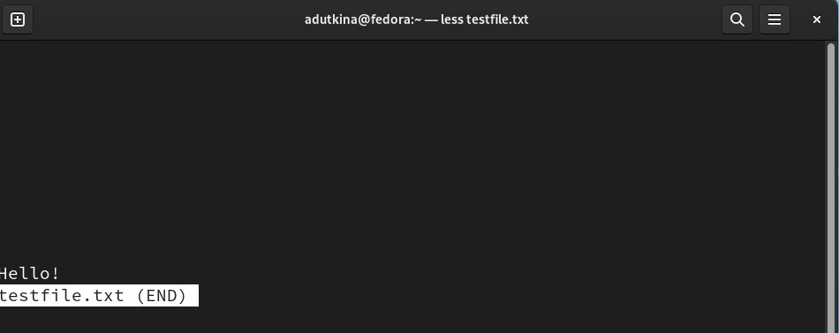

Figure 3: Постраничный просмотр файлов

* Команда head выводит по умолчанию первые 10 строк файла (рис. 4).

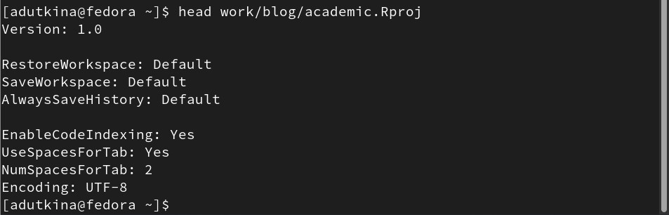

Figure 4: Использование команды head

* Команда tail выводит умолчанию 10 последних строк файла (рис. 5).

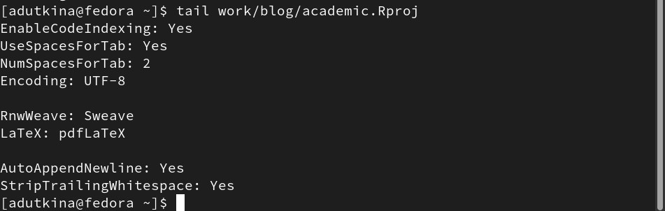

Figure 5: Использование команды tail

1. Выполним следующие действия:

* Скопируем файл /usr/include/sys/io.h в домашний каталог и назовем его equipment, проверим правильность выполнения команды (рис. 6).

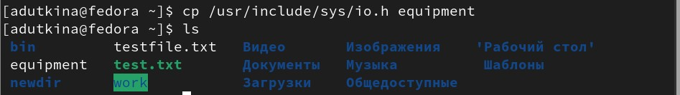

Figure 6: Копирование файла

* В домашнем каталоге создадим директорию ~/ski.plases и переместите файл equipment в него (рис. 7).

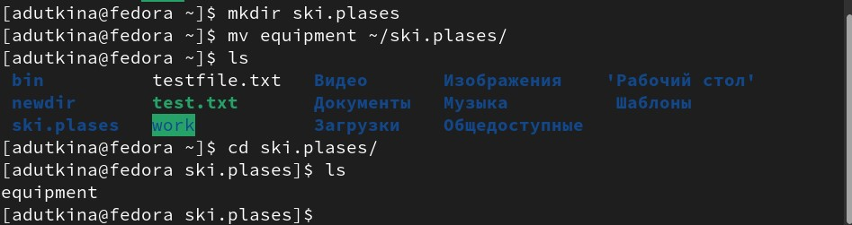

Figure 7: Перемещение файла

* Переименуем файл ~/ski.plases/equipment в ~/ski.plases/equiplist с помощью команды перемещения mv, обозначая то же расположение, но другое имя (рис. 8).

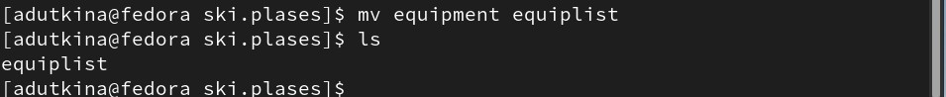

Figure 8: Переименование файла

* Создадим в домашнем каталоге файл abc1 и скопируйте его в каталог ~/ski.plases, назовите его equiplist2 (рис. 9).

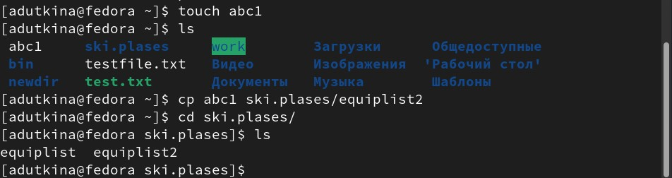

Figure 9: Копирование файла

* Создадим каталог с именем equipment в каталоге ~/ski.plases и переместим файлы ~/ski.plases/equiplist и equiplist2 в него (рис. 10).

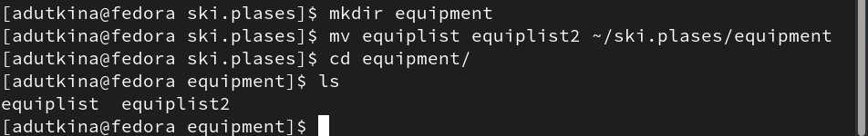

Figure 10: Перемещение файлов

* Переместим каталог ~/newdir в каталог ~/ski.plases и назовем его plans (рис. 11).

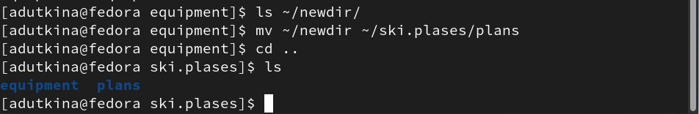

Figure 11: Перемещение каталога

1. Определим опции команды chmod, необходимые для того, чтобы присвоить перечисленным ниже файлам выделенные права доступа, считая, что в начале таких прав нет:

* drwxr–r– … australia (111 100 100 –> 744)
* drwx–x–x … play (111 001 001 –> 711)
* -r-xr–r– … my_os (101 100 100 –> 544)
* -rw-rw-r– … feathers (110 110 100 –> 664)

“d” в записи - обозначение каталога, “-” - файл. Права доступа можно описать двоичной записью (1 - есть право, 0 - нет). Затем переводим полученные значения в восьмиричную запись. Проверим правильность выполнения задания, создав нужные файлы, зададим им права доступа в соответствии с вычислениями (рис. 12). При выводе информации о файлах, видно, что заданные права совпадают с условием.

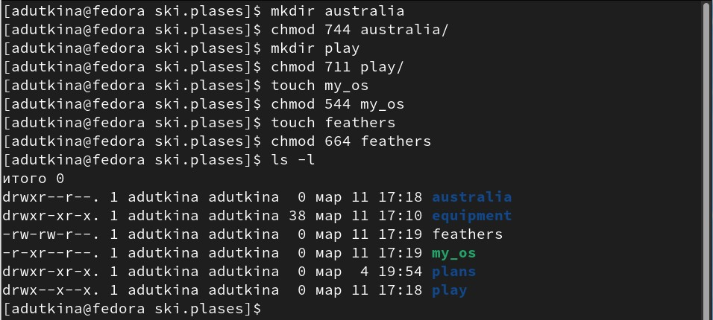

Figure 12: Задание прав доступа

1. Проделаем приведённые ниже упражнения:

* Просмотрим содержимое файла /etc/password. В каталоге не нашлось такого файла, поэтому командой ls найдем, чем можно заменить его (рис. 13), (рис. 14), (рис. 15).

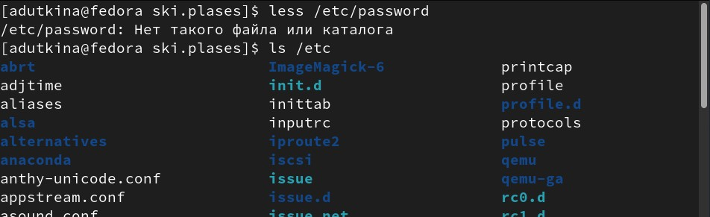

Figure 13: Работа с файлом

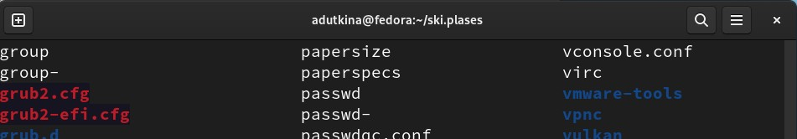

Figure 14: Поиск нужного файла

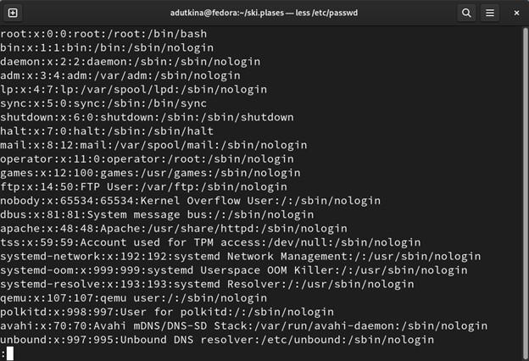

Figure 15: Чтение файла

* Скопируем файл ~/feathers в файл ~/file.old (рис. 16).

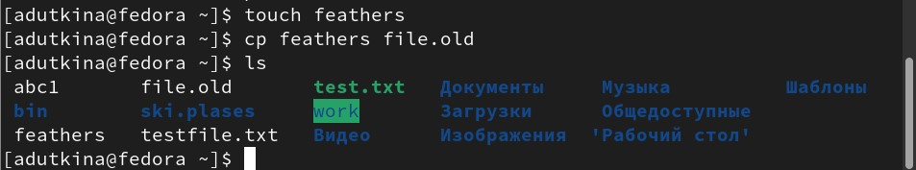

Figure 16: Копирование файла

* Переместим файл ~/file.old в каталог ~/play (рис. 17).

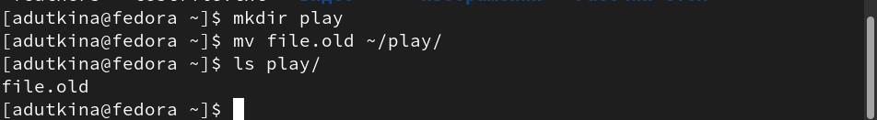

Figure 17: Перемещение файла

* Скопируем каталог ~/play в каталог ~/fun (рис. 18).

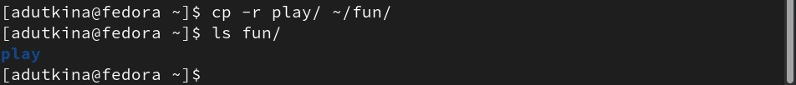

Figure 18: Копирование каталога

* Переместим каталог ~/fun в каталог ~/play и назовем его games (рис. 19).

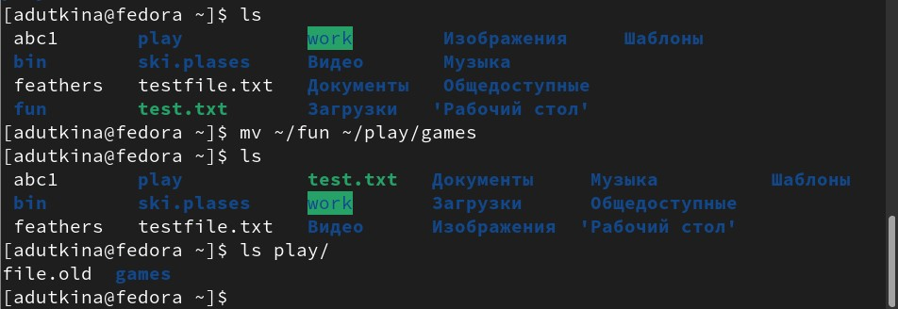

Figure 19: Перемещение каталога

* Лишим владельца файла ~/feathers права на чтение (рис. 20).

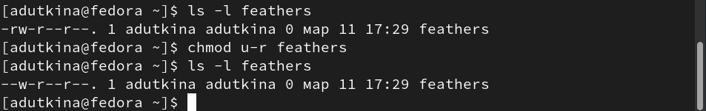

Figure 20: Изменение прав доступа

* При попытке просмотреть файл командой cat или скопировать, появляется ошибка (рис. 21).

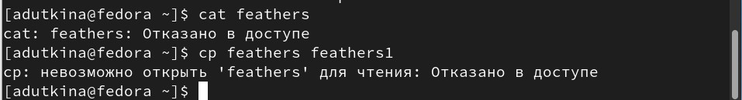

Figure 21: Работа с файлом с ограниченными правами доступа

* Зададим владельцу файла ~/feathers право на чтение (рис. 22).



Figure 22: Возвращение прав доступа

* Лишим владельца каталога ~/play права на выполнение (рис. 23).

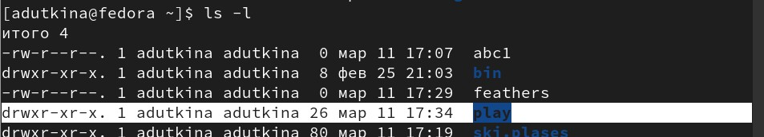

Figure 23: Лишение прав доступа

* Перейдем в каталог ~/play, выдается ошибка из-за ограничения прав доступа. Зададим владельцу каталога ~/play право на выполнение (рис. 24).

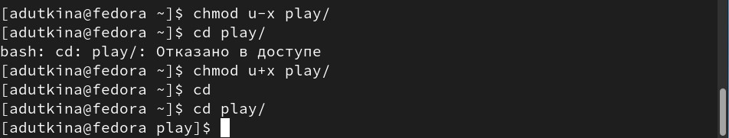

Figure 24: Возвращение прав доступа

# 3 Выводы

В ходе данной работы мы ознакомились с файловой системой Linux, её структурой, именами и содержанием каталогов, также были приобретены практические навыки по применению команд для работы с файлами и каталогами, по управлению процессами (и работами), по проверке использования диска и обслуживанию файловой системы.